**บทที่ 3**

**วิธีดำเนินการวิจัย**

การวิจัยครั้งนี้เป็นการศึกษา การพัฒนาระบบจ่ายค่าประกันสุขภาพไทยสมุทรประกันชีวิตด้วยสถาปัตยกรรมเชิงบริการ ผู้วิจัยได้ดำเนินการวิจัยดังต่อไปนี้

1. ประชากรและกลุ่มตัวอย่าง

2. เครื่องมือที่ใช้ในการวิจัย

3. การสร้างและการหาประสิทธิภาพของเครื่องมือที่ใช้ในการวิจัย

4. การเก็บรวบรวมข้อมูล

5. สถิติที่ใช้ในการวิเคราะห์ข้อมูล

**ประชากรและกลุ่มตัวอย่าง**

ประชากร คือ นักศึกษาสาขาวิชาเทคโนโลยีสารสนเทศ คณะเทคโนโลยีสารสนเทศ มหาวิทยาลัยราชภัฏมหาสารคาม ชั้นปีที่ 4 จำนวน 3 หมู่เรียน จำนวน 87 คน

กลุ่มตัวอย่าง คือ นักศึกษาสาขาวิชาเทคโนโลยีสารสนเทศ คณะเทคโนโลยีสารสนเทศ มหาวิทยาลัยราชภัฏมหาสารคาม ชั้นปีที่ 4 จำนวน 1 หมู่เรียน จำนวน 35 คน ได้มาด้วยวิธีการสุ่มแบบกลุ่ม (Cluster Random Sampling)

**เครื่องมือที่ใช้ในการวิจัย**

เครื่องมือที่ใช้ในการวิจัยครั้งนี้มีอยู่ 3 ชนิด คือ

1. ระบบจ่ายค่าประกันสุขภาพไทยสมุทรประกันชีวิตด้วยสถาปัตยกรรมเชิงบริการ

2. แบบประเมินคุณภาพระบบจ่ายค่าประกันสุขภาพไทยสมุทรประกันชีวิตด้วยสถาปัตยกรรมเชิงบริการ

3. แบบสอบถามความพึงพอใจผู้ใช้ระบบจ่ายค่าประกันสุขภาพไทยสมุทรประกันชีวิตด้วยสถาปัตยกรรมเชิงบริการ

**การสร้างและการหาประสิทธิภาพของเครื่องมือที่ใช้ในการวิจัย**

ในการวิจัยครั้งนี้ผู้วิจัยได้ทำการ ศึกษาหลักการและทฤษฎี และงานวิจัยในการสร้างเครื่องมือเพื่อใช้ในการวิจัย ซึ่งมีขั้นตอนการดำเนินงานดังนี้

1. การสร้างและหาประสิทธิภาพของระบบจ่ายค่าประกันสุขภาพไทยสมุทรประกันชีวิตด้วยสถาปัตยกรรมเชิงบริการ

ผู้วิจัยได้พัฒนาระบบจ่ายค่าประกันสุขภาพไทยสมุทรประกันชีวิตด้วยสถาปัตยกรรมเชิงบริการ ตามขั้นตอน วงจรการพัฒนาระบบ (System development life cycle : SDLC) 5 ขั้นตอน (Stair. 1996 : 411-412)

ขั้นตอนที่ 1 การวางแผนระบบ (Systems Planning)

ขั้นตอนที่ 2 การวิเคราะห์ระบบ (Systems Analysis)

ขั้นตอนที่ 3 การออกแบบระบบ (Systems Design)

ขั้นตอนที่ 4 การพัฒนาระบบ (Systems Implementation)

ขั้นตอนที่ 5 การดูแลรักษาและตรวจสอบระบบ (Systems Maintenance and Review)

1.1 การวางแผนระบบ (Systems Planning)

ผู้วิจัยได้ทำการศึกษาระบบจ่ายค่าประกันสุขภาพไทยสมุทรประกันชีวิตด้วยสถาปัตยกรรมเชิงบริการ ผ่านระบบอินเตอร์เน็ตขึ้นมาเพื่อเป็นช่องทางในการสื่อสารระหว่างผู้ให้บริการและผู้ใช้บริการให้มีความสะดวกสบาย รวดเร็ว ผู้วิจัยได้ทำการวิจัยการวางแผนระบบ โดยพิจารณาถึงความเป็นไปได้ของระบบในทางทฤษฎี และทางปฏิบัติการ ตลอดทั้งศึกษาความต้องการของระบบว่าเป็นไปได้และมีขอบเขตการทำงานโดยทำการศึกษาจากเอกสารที่เกี่ยวข้องกับระบบ สัมภาษณ์จากกลุ่มเป้าหมายและมีขั้นตอนการวางแผนระบบงาน ผู้วิจัยได้ดำเนินการตามขั้นตอน ดังต่อไปนี้

1.1.1 กำหนดโอกาสของระบบสารสนเทศในการใช้งาน

ผู้วิจัยได้ทำการวิจัยระบบจ่ายค่าประกันสุขภาพไทยสมุทรประกันชีวิตแบบเดิม ปัญหาที่เกิดขึ้นจากการใช้งานระบบที่มีอยู่ที่จะต้องปรับปรุงเพิ่มเติมเพื่อนำมาเป็นแนวทางในการพัฒนาระบบจ่ายค่าประกันสุขภาพไทยสมุทรประกันชีวิตด้วยสถาปัตยกรรมเชิงบริการ

1.1.2 ศึกษาความเป็นไปได้

ผู้วิจัยได้ทำการศึกษาปัญหาของระบบจ่ายค่าประกันสุขภาพไทยสมุทรประกันชีวิต แบบเก่าเพื่อนำมาเป็นแนวทางในการพัฒนาระบบจ่ายค่าประกันสุขภาพไทยสมุทรประกันชีวิตด้วยสถาปัตยกรรมเชิงบริการแบบใหม่ ผู้วิจัยได้ทำการศึกษาการวางแผนระบบ โดยพิจารณาความเป็นไปได้ของระบบในทางเทคนิค และทางการปฏิบัติการ ตลอดทั้งความสามารถในการบริหารจัดการระบบ ศึกษาความต้องการของระบบ หน้าที่ของระบบความเป็นไปได้ ขอบเขต โดยทำการศึกษาจากเอกสารที่เกี่ยวข้อง สัมภาษณ์และสังเกตการการปฏิบัติงานของพนักงานโดยในการศึกษาระบบจ่ายค่าประกันสุขภาพไทยสมุทรประกันชีวิตด้วยสถาปัตยกรรมเชิงบริการ ในครั้งนี้ผู้วิจัยได้ดำเนินการศึกษาระบบงานเดิมโดยใช้วิธีการสัมภาษณ์ผู้บริหารและผู้ใช้งานในปัจจุบัน ในการสัมภาษณ์งานทุกงานมีหัวข้อสัมภาษณ์ดังนี้

1) แนวโน้มในการพัฒนาองค์กร

2) ความต้องการและประเภทของรายงานที่เกิดขึ้นเพื่อใช้ใน

การตัดสินใจ

3) รูปลักษณ์ของระบบใหม่ที่ต้องการในมุมมองของผู้บริหาร

4) วิธีการปฏิบัติงานในปัจจุบันในแต่ละขั้นตอน

5) ข้อมูลที่ใช้ รูปแบบที่ใช้ในการนำเสนอ ตลอดจนสื่อที่ใช้ในการจัดเก็บข้อมูล

6) ระยะเวลาที่ใช้ในการปฏิบัติในแต่ละขั้นตอน

7) ความต้องการของรายงานที่เกิดขึ้นในแต่ละช่วงเวลาในการปฏิบัติหน้าที่

8) ความคาดหวังของระบบใหม่ที่จะนำมาช่วยในการปฏิบัติงาน

1.1.3 พัฒนาแผนการทำงาน

ผู้วิจัยได้ทำการออกแบบระบบจ่ายค่าประกันสุขภาพไทยสมุทรประกันชีวิตด้วยสถาปัตยกรรมเชิงบริการได้ดังนี้

1) ระบบ Login

2) ระบบสมัครสมาชิก

3) ระบบยื่นขอทำประกัน

4) ระบบตรวจสอบเอกสาร

5) ระบบอนุมัติประกันสุขภาพ

6) ระบบแจ้งชำระค่าประกันสุขภาพ

7) ระบบชำระค่าประกันสุขภาพ

8) ระบบรายงาน

9) ระบบยืนยันอีเมลล์

10) ระบบตัดเงินโดยสถาปัตยกรรมเชิงบริการ

11) ระบบโอนเงินโดยสถาปัตยกรรมเชิงบริการ

12) ระบบตรวจสอบเลขบัญชีโดยสถาปัตยกรรมเชิงบริการ

13) ระบบตรวจสอบยอดเงินเพื่อตัดเงินโดยสถาปัตยกรรมเชิงบริการ

14) ระบบ Logout

1.2 การวิเคราะห์ระบบ (Systems Analysis)

1.2.1 รวบรวมข้อมูลและความต้องการ

ผู้วิจัยได้นำระบบจ่ายค่าประกันสุขภาพไทยสมุทรประกันชีวิตด้วยสถาปัตยกรรมเชิงบริการ ที่พัฒนาขึ้นไปทดลองใช้กับกลุ่มเป้าหมาย ดังนี้

1) ชี้แจงให้ผู้ใช้งานทราบถึงกระบวนการใช้ระบบที่พัฒนาขึ้น

2) จัดกระบวนการเรียนรู้ระบบที่พัฒนาขึ้นจนครบทุกเนื้อหา

3) เก็บข้อมูลความพอใจของผู้ใช้ ด้วยแบบวัดความพอใจที่

ผู้วิจัยพัฒนาขึ้น

4) รวบรวมและวิเคราะห์ข้อมูลโดยวิธีการทางสถิติ

5) สรุปผลการทดลอง

1.2.2 กำหนดความต้องการใหม่

ระบบงานใหม่สามารถที่จะประมวลผลรายงาน ใช้เวลาน้อยลงกว่าเดิม จากการศึกษาความเป็นไปได้แล้วนั้น จึงทำการออกแบบระบบโดยอาศัยหลักการและทฤษฎี UML (Unified Modeling Language) เข้ามาช่วยในการวิเคราะห์และออกแบบระบบงานใหม่ เพื่อให้เข้าใจและเห็นภาพของระบบงานใหม่ โดยในการวิเคราะห์นั้นจะแบ่งออกเป็น 4 ส่วน คือ Use Case Diagram, Activity Diagram, Sequence Diagram และ Class Diagram

1.2.3 แผนภาพ UML (Unified Modeling Language)

ระบบจ่ายค่าประกันสุขภาพไทยสมุทรประกันชีวิตด้วยสถาปัตยกรรมเชิงบริการ ผู้วิจัยได้ใช้แผนภาพ UML (Unified Modeling Language) ดังต่อไปนี้

1) Use Case Diagram ของระบบจ่ายค่าประกันสุขภาพไทยสมุทรประกันชีวิตด้วยสถาปัตยกรรมเชิงบริการ



**แผนภาพที่ 1** Use-Case Diagram ของระบบจ่ายค่าประกันสุขภาพไทยสมุทรประกันชีวิต

จากแผนภาพที่ 1 ระบบจ่ายค่าประกันสุขภาพไทยสมุทรประกันชีวิตด้วยสถาปัตยกรรมเชิงบริการประกอบด้วย 14 โมดูล ดังนี้

1) User management (การจัดการผู้ใช้)

2) Register (สมัครสมาชิก)

3) Login (เข้าสู่ระบบ)

4) Apply for insurance (ยื่นขอทำประกัน)

5) Document review (ตรวจสอบเอกสาร)

6) Approver insurance (อนุมัติการทำประกัน)

7) Push insurance (แจ้งการชำระค่าประกัน)

8) Insurance payment (ชำระค่าประกัน)

9) Report (รายงาน)

10) Confirm E-mail (ยืนยันอีเมล์)

11) Verfy account/Account balance (ตรวจสอบบัญชี/ยอดเงินในบัญชี)

12) Money transfer (การโอนเงิน)

13) Account summary (สรุปยอดบัญชี)

14) Statement (รายละเอียด)

ระบบประกอบด้วยผู้ใช้ (Actor) 5 กลุ่ม คือ

1) ลูกค้า (Customer)

1.1) สามารถสมัครสมาชิกได้

1.2) สามารถ Login เข้าสู่ระบบ / Logout ออกจากระบบ

1.3) สามารถแก้ไขข้อมูลส่วนตัวได้

1.4) สามารถชำระค่าประกันสุขภาพได้

1.5) สามารถตรวจสอบการชำระประกันสุขภาพได้

1.6) สามารถรับ E – mail แจ้งยอดชำระค่าประกันสุขภาพได้

1.7) พิมพ์ใบเสร็จ

2) ผู้ดูแลระบบ (Admin)

2.1) สามารถ Login เข้าสู่ระบบ / Logout ออกจากระบบ

2.2) สามารถ เพิ่ม ลบ แก้ไข ข้อมูลลูกค้าได้

2.3) สามารถจัดการข้อมูลผู้ใช้งานได้

2.4) สามารถดูข้อมูลการชำระค่าประกันสุขภาพทั้งหมดได้

3) เจ้าหน้าที่ตรวจเอกสาร (Review)

3.1) สามารถ Login เข้าสู่ระบบ / Logout ออกจากระบบ

3.2) สามารถตรวจสอบเอกสารและข้อมูลลูกค้าได้

3.3) สามารถแก้ไขข้อมูลส่วนตัวได้

4) เจ้าหน้าที่อนุมัติ (Approve)

4.1) สามารถ Login เข้าสู่ระบบ / Logout ออกจากระบบ

4.2) สามารถอนุมัติการทำประกันสุขภาพของลูกค้าได้

4.3) สามารถแก้ไขข้อมูลส่วนตัวได้

5) ธนาคาร (Bank)

5.1) สามารถ โอนเงินได้

5.2) สามารถ ตรวจสอบบัญชี ได้

2) Activity Diagram ของระบบจะแสดงผังขั้นตอนการทำงานเมื่อผู้ใช้งานเข้าใช้งานระบบ การตอบสนองของระบบต่อผู้ใช้งาน ซึ่ง Activity Diagram ของระบบจ่ายค่าประกันสุขภาพไทยสมุทรประกันชีวิตด้วยสถาปัตยกรรมเชิงบริการ สามารถแสดงได้ดังต่อไปนี้

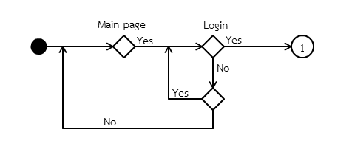

**แผนภาพที่ 2** Activity Diagram แสดงการเริ่มต้นเข้าใช้งานระบบ

จากแผนภาพที่ 2 เมื่อผู้ใช้เริ่มเข้ามาใช้งานระบบ จะเห็นเมนูอยู่สามเมนู คือ เมนู Main Page (หน้าเริ่มใช้ระบบ) เมนู Register (สมัครสมาชิก) และเมนู Login (เข้าสู่ระบบ) ซึ่งผู้ใช้จะต้องทำการสมัครสมาชิกก่อน ถึงจะสามารถทำการ Login เข้าสู่ระบบได้ ดังต่อไปนี้

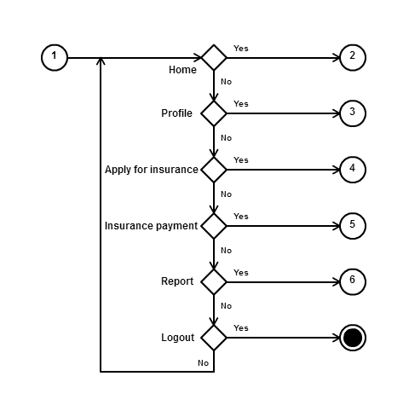

**แผนภาพที่ 3** Activity Diagram แสดงการเข้าใช้งานระบบของผู้ใช้งานทั่วไป

จากแผนภาพที่ 3 Activity Diagram ของระบบจ่ายค่าประกันสุขภาพไทยสมุทรประกันชีวิตด้วยสถาปัตยกรรมเชิงบริการ เมื่อเช็คสิทธิ์การใช้งาน แล้วว่าเป็นผู้ใช้งานทั่วไป ระบบจะแสดงเมนูต่างๆ ดังนี้ Home (หน้าหลัก) Profile (ข้อมูลส่วนตัว) Apply for insurance (ยื่นขอทำประกัน) Insurance payment (ชำระค่าประกัน) Report (รายงาน) และLogout (ออกจากระบบ) ถ้าผู้ใช้ต้องการทำรายการใดก็สามารถเลือกทำรายการนั้น หรือคลิกที่เมนูที่ต้องการเพื่อไปยังหน้าถัดไปเพื่อทำรายการอื่นๆ โดยผู้ใช้สามารถทำรายการทั้งหมดได้ตามเมนูที่แสดงอยู่

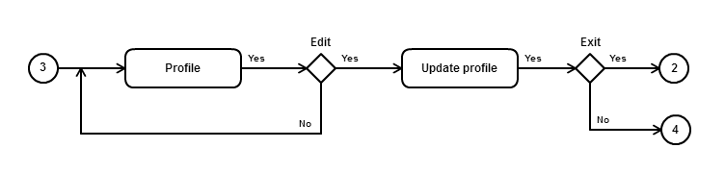

**แผนภาพที่ 4** Activity Diagram รายละเอียดข้อมูลส่วนตัว

จากแผนภาพที่ 4 Activity Diagram รายละเอียดข้อมูลส่วนตัว เมื่อผู้ใช้ต้องการทำการดูข้อมูลส่วนตัวก็เข้ามาที่เมนู Profile และสามรถแก้ไขข้อมูลส่วนตัวได้

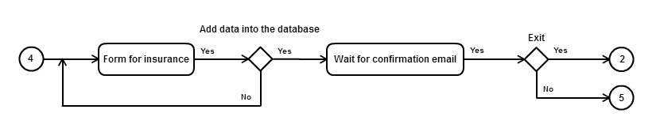

**แผนภาพที่ 5** Activity Diagram รายละเอียดการยื่นขอทำประกัน

จากแผนภาพที่ 5 Activity Diagram ระบบการยื่นขอทำประกันชีวิต ผู้ใช้ต้องเข้าสู่ระบบก่อน ระบบก็จะทำการตรวจสอบว่า username และ password ถูกต้องหรือไม่ ถ้าไม่ถูกต้องก็จะให้กรอก username และ password ใหม่ แต่ถ้าถูกต้อง ระบบก็จะแสดงเมนู ผู้ใช้ระบบ ยื่นขอทำประกันชีวิต โดยกรอกข้อมูลจากฟอร์มขอทำประกันชีวิต จากนั้นระบบก็จะทำการบันทึกข้อมูลการยื่นขอทำประกันชีวิตลงในฐานข้อมูล และสถานการณ์ทำประกันก็จะเป็นรอตรวจเอกสาร

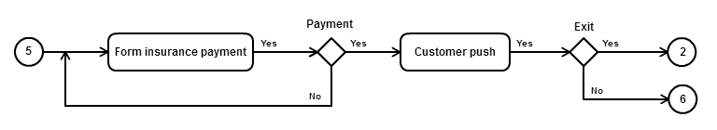

**แผนภาพที่ 6**  Activity Diagram แสดงการการชำระค่าประกัน

จากแผนภาพที่ 6 แสดง Activity Diagram เมื่อลูกค้าชำระค่าประกันแล้ว ระบบก็จะทำการเรียกใช้เว็บเซอร์วิสเพื่อตัดเงินผ่านบัญชีธนาคาร โดยถ้าตัดเงินได้ระบบก็จะทำการออกใบเสร็จรับเงิน แล้วก็จะแจ้งไปทางลูกค้า แต่ถ้าตัดเงินไม่ได้ระบบก็จะแจ้งไปทางลูกค้าว่า เพราะเหตุใด

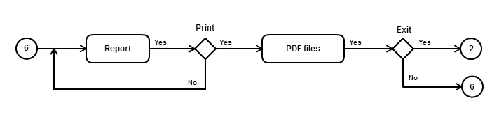

**แผนภาพที่ 7**  Activity Diagram แสดงการรายงาน

จากแผนภาพที่ 7 แสดง Activity Diagram รายละเอียดรายงาน (Report) ของผู้ลูกค้า(Customer) ลูกค้าสามารถพิมพ์ใบเสร็จรายงานการชำระค่าประกันได้

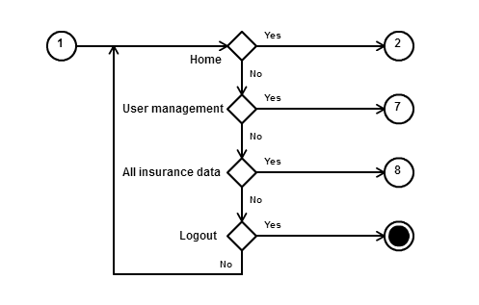

**แผนภาพที่ 8**  Activity Diagram แสดงการเข้าใช้งานของผู้ดูแลระบบ

จากแผนภาพที่ 8 แสดง Activity Diagram การเข้าใช้งานของผู้ดูแลระบบ เมื่อเช็คสิทธิ์การใช้งาน แล้วว่าเป็นส่วนของผู้ดูแลระบบระบบก็จะแสดงเมนูต่างๆ ดังนี้ Home (หน้าหลัก) User management (หน้าจัดการผู้ใช้งาน) All insurance data (หน้าข้อมูลการทำประกันทั้งหมด) ซึ่งผู้ดูแลระบบก็จะสามารถทำรายการต่างๆ ได้หมดเหมือนกับส่วนของผู้ใช้ทั่วไป แต่จะสามารถจัดการในส่วนของการเพิ่ม ลบ แก้ไข ค้นหา อนุมัติต่างๆ ข้อมูลได้

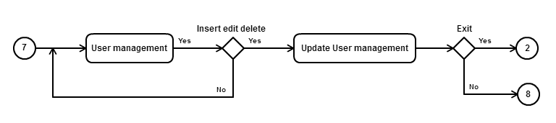

**แผนภาพที่ 9**  Activity Diagram การจัดการข้อมูลผู้ใช้งาน

จากภาพที่ 9 Activity Diagramการจัดการข้อมูลผู้ใช้งานเป็นการตรวจสอบข้อมูลส่วนตัวของผู้ใช้งาน ผู้ใช้สามารถดูข้อมูล แก้ไขข้อมูลของตนเองได้ ส่วนผู้ดูแลระบบก็สามารถทำรายการต่างๆ ได้หมดเหมือนกับผู้ใช้ทั่วไป แต่จะสามารถจัดการในส่วนของการเพิ่ม ลบ แก้ไข ค้นหาข้อมูลได้

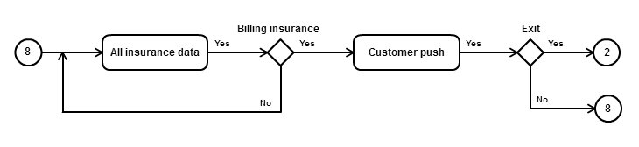

**แผนภาพที่ 10**  Activity Diagram หน้ายื่นขอทำประกันทั้งหมด

จากภาพที่ 10 Activity Diagramหน้ายื่นขอทำประกันทั้งหมด เป็นการเรียกเก็บเงินจ้าลูกค้าเมื่อถึงรอบเดือน

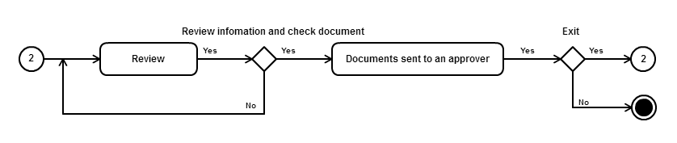

**แผนภาพที่ 11** Activity Diagram การตรวจสอบเอกสาร

จากแผนภาพที่ 11 Activity Diagram การตรวจสอบเอกสาร ระบบก็จะแสดงเมนู ตรวจสอบเอกสารโดยจะขึ้นแค่ข้อมูลขอลูกค้าที่กรอกขอทำประกันชีวิตที่สถานะรอตรวจเอกสาร เจ้าหน้าที่ตรวจสอบเอกสารทำการตรวจสอบเอกสารโดยถ้าเอกสารไม่ถูกต้องครบถ้วนสมบูรณ์สถานะในการทำประกันสุขภาพก็จะเปลี่ยนเป็น เอกสารไม่ถูกต้องแล้วระบบก็จะแจ้งลูกค้าว่า เอกสารไม่ถูกต้องเพราะเหตุใดมีอะไรบ้างให้ทำการแก้ไข แต่ถ้าเอกสารข้อมูลที่ยื่นขอทำประกันสุขภาพถูกต้องครบถ้วนสมบูรณ์ สถานะในการทำประกันสุขภาพก็จะเปลี่ยนเป็น รอการอนุมัติ

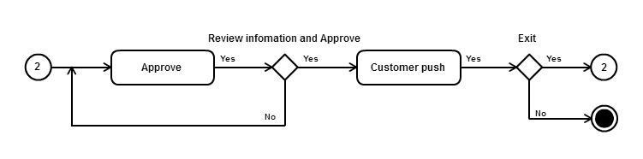

**แผนภาพที่ 12** Activity Diagram แสดงการอนุมัติการทำประกันชีวิต

จากแผนภาพที่ 12 Activity Diagram การอนุมัติการทำประกันชีวิต ผู้อนุมัติหรือผู้บริหารระบบก็จะแสดงเมนู การอนุมัติโดยจะขึ้นแค่ข้อมูลขอลูกค้าที่กรอกขอทำประกันชีวิตที่สถานะรอการอนุมัติ ผู้อนุมัติทำการอนุมัติโดยถ้าไม่อนุมัติการทำประกันชีวิตสถานะในการทำประกันชีวิตก็จะเปลี่ยนเป็น ไม่อนุมัติ

ในส่วนของเมนูเว็บไซต์ (Web Site) คือเมนูกลับไปยังหน้าหลักของระบบจ่ายค่าประกันสุขภาพไทยสมุทรประกันชีวิตด้วยสถาปัตยกรรมเชิงบริการ เมื่อผู้ดูแลระบบก็สามารถทำการออกจากระบบได้ทันที

3) Sequence Diagram ของระบบงานย่อยต่างๆ ของระบบจ่ายค่าประกันสุขภาพไทยสมุทรประกันชีวิตด้วยสถาปัตยกรรมเชิงบริการ สามารถแบ่งเป็นส่วนๆ ตามลักษณะการใช้งานโดยกระบวนการในการทำงานของแต่ล่ะส่วนจะสัมพันธ์กันทั้งในส่วนเจ้าหน้าที่/ผู้ดูแลระบบ (Admin) ธนาคาร (Bank) เจ้าหน้าที่ธนาคาร (Staff) ซึ่งประกอบด้วยดังต่อไปนี้

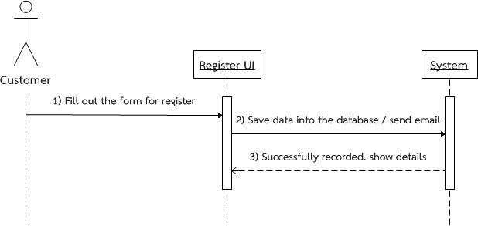

**แผนภาพที่ 13** Sequence Diagram แสดงการสมัครสมาชิกของลูกค้า

จากแผนภาพที่ 13 Sequence Diagram การสมัครสมาชิกของลูกค้าขั้นตอนมีดั้งนี้ 1) ลูกค้าทำการกรอกข้อมูลการสมัครสมาชิกผ่านฟอร์ม Register UI 2) ระบบทำการบันทึกข้อมูลลงในฐานข้อมูลแล้วทำการส่ง อีเมล์เพื่อทำการยืนยันการสมัครสมาชิก 3) ระบบแสดงข้อความผ่านทาง Register UI เมื่อสมัครสมาชิกเสร็จสิ้น

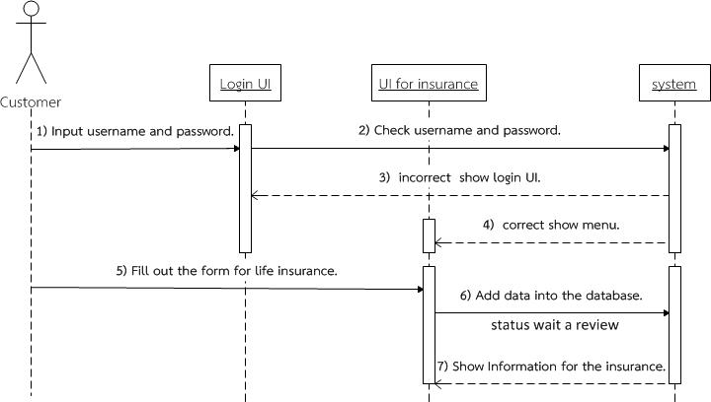

**แผนภาพที่ 14** Sequence Diagram แสดงการยื่นขอทำประกันสุขภาพของลูกค้า

จากแผนภาพที่ 14 Sequence Diagram ระบบการยื่นขอทำประกันสุขภาพผู้ใช้ระบบต้องมีขั้นตอนการทำงานดังนี้ 1) กรอก username และ password ผ่านหน้า Login UI 2) ระบบทำการตรวจสอบ username และ password 3) ถ้าไม่ถูกต้องให้กรอก username และ password ใหม่ ผ่านหน้า Login UI แต่ 4) ถ้าถูกต้อง ระบบก็จะแสดงเมนู UI for insurance 5) ลูกค้าทำการกรอกข้อมูลการขอทำประกัน ผ่าน UI for insurance 6) กรอกข้อมูลเสร็จสิ้น submit ระบบทำการเพิ่มข้อมูลลงใจฐานข้อมูลและสถานะในการขอทำประกันสุขภาพจะเป็น รอตรวจเอกสาร 7) แสดงข้อมูลการขอทำประกันสุขภาพที่ยื่นขอไปผ่าน UI for insurance

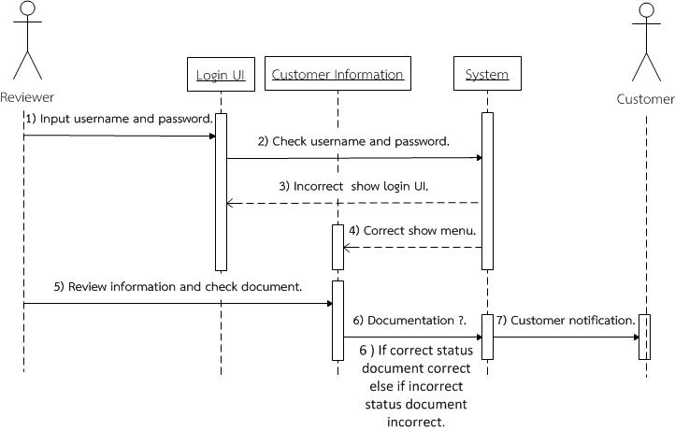

**แผนภาพที่ 15** Sequence Diagram แสดงการตรวจสอบเอกสาร

จากแผนภาพที่ 15 Sequence Diagram ระบบการตรวจสอบเอกสารของเจ้าหน้าที่ตรวจสอบเอกสารมีขั้นตอนดังนี้ 1) กรอก username และ password ผ่านหน้า Login UI 2) ระบบทำการตรวจสอบ username และ password 3) ถ้าไม่ถูกต้องให้กรอก username และ password ใหม่ ผ่านหน้า Login UI แต่ 4) ถ้าถูกต้อง ระบบก็จะแสดงเมนู Customer Information 5) เจ้าหน้าที่ตรวจสอบเอกสารทำการตรวจสอบเอกสารจากหน้า Customer Information ตรวจเสร็จสิ้น 6) เอกสารถูกต้องหรือไม่ ถ้าถูกต้องสถานะในการทำประกันสุขภาพเปลี่ยนเป็นเอกสารถูกต้องรอการอนุมัติ แต่ถ้าไม่ถูกต้องสถานะในการทำประกันสุขภาพเปลี่ยนเป็นเอกสาร ไม่ถูกต้อง 7) แจ้งลูกค้า

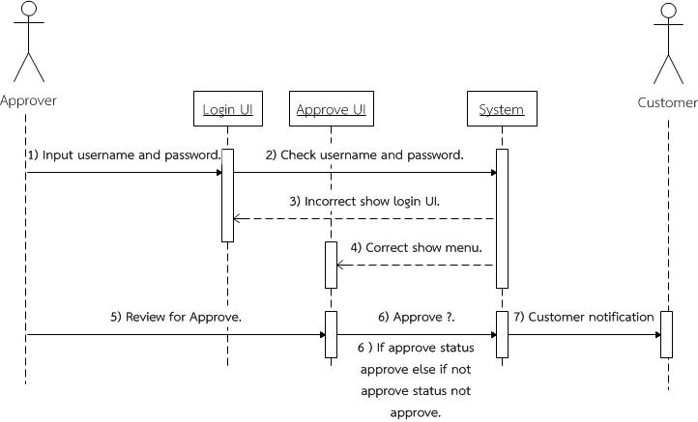

**แผนภาพที่ 16** Sequence Diagram แสดงการอนุมัติ

จากแผนภาพที่ 16 Sequence Diagram ระบบการอนุมัติของผู้อนุมัติหรือผู้บริหาร มีขั้นตอนการทำงานดังนี้ 1) กรอก username และ password ผ่านหน้า Login UI 2) ระบบทำการตรวจสอบ username และ password 3) ถ้าไม่ถูกต้อง ให้กรอก username และ password ใหม่ ผ่านหน้า Login UI แต่ 4) ถ้าถูกต้อง ระบบก็จะแสดงเมนู Approve UI 5) ผู้อนุมัติหรือผู้บริหาร ทำการดูข้อมูลการขอทำประกันสุขภาพผ่านหน้า Approve UI 6) อนุมัติหรือไม่ ถ้าอนุมัติสถานะในการทำประกันชีวิตเปลี่ยนเป็นอนุมัติแล้ว แต่ถ้าไม่อนุมัติสถานะในการทำประกันสุขภาพเปลี่ยนเป็นไม่อนุมัติ 7) แจ้งลูกค้า

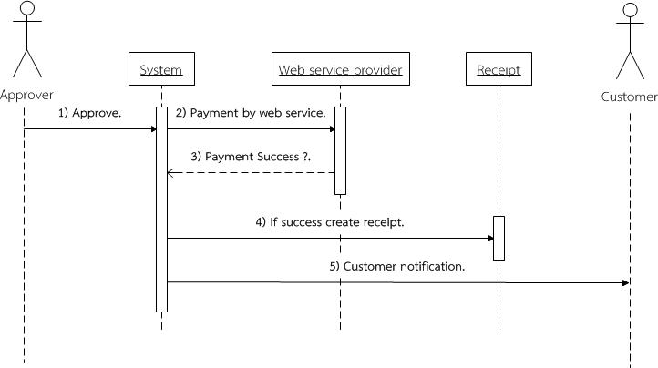

**แผนภาพที่ 17** Sequence Diagram แสดงการตัดเงินผ่านสถาปัตยกรรมเชิงบริการ

จากแผนภาพที่ 17 Sequence Diagram ระบบการตัดเงินผ่านสถาปัตยกรรมเชิงบริการการทำประกันชีวิตแล้ว มีขั้นตอนดังนี้ 1) เมื่อผู้อนุมัติทำการอนุมัติการทำประกันสุขภาพระบบจะทำการเรียกใช้เว็บเซอร์วิส 2) ระบบทำการตัดเงินจากบัญชีธนาคารผ่านผู้ให้สถาปัตยกรรมเชิงบริการ 3) ระบบทำการตรวจสอบว่าตัดเงินสำเร็จหรือไม่ ถ้าไม่สำเร็จให้ข้ามไปทำขั้นตอนที่ 5 แต่ถ้าสำเร็จ 4) ระบบทำการออกใบเสร็จรับเงิน 5) แจ้งไปทางลูกค้า

4) Class Diagram ในการออกแบบการพัฒนาระบบจ่ายค่าประกันสุขภาพไทยสมุทรประกันชีวิตด้วยสถาปัตยกรรมเชิงบริการ ได้มีการใช้งานคลาส ไดอะแกรมเข้ามาช่วยในการออกแบบผังงานด้วย โดยการพัฒนาระบบจ่ายค่าประกันสุขภาพไทยสมุทรประกันชีวิตด้วยสถาปัตยกรรมเชิงบริการ จะประกอบไปด้วยคลาสต่างๆ 5 คลาส ดังแผนภาพ

ที่ 18



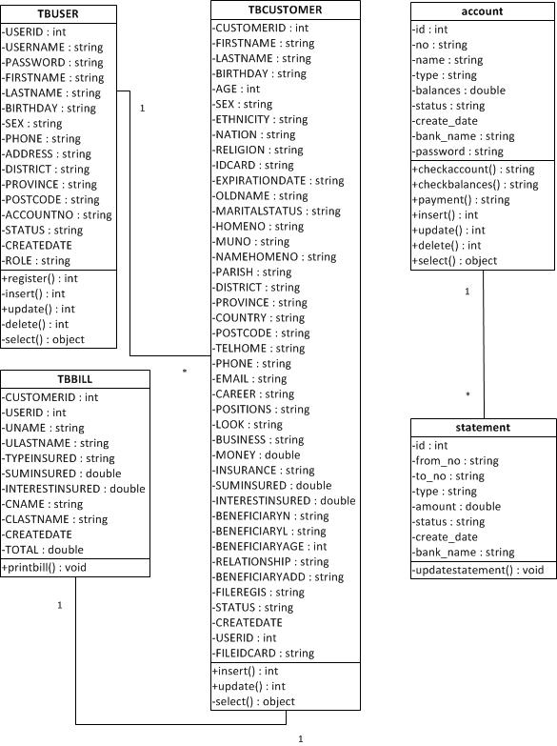

**แผนภาพที่ 18** Class Diagram ระบบจ่ายค่าประกันสุขภาพไทยสมุทรประกันชีวิต

5) พจนานุกรมข้อมูล data dictionary ในการพัฒนาระบบจ่ายค่าประกันสุขภาพไทยสมุทรประกันชีวิตด้วยสถาปัตยกรรมเชิงบริการ ผู้ศึกษาได้ออกแบบฐานข้อมูลโดยแบ่งออกเป็น 2 ฐานข้อมูล ซึ่งฐานข้อมูลแรกจะเป็นฐานข้อมูลของทางระบบประกันสุขภาพไทยสมุทรประกันชีวิต ประกอบด้วยตาราง (Table) จำนวน 3 ตาราง ได้แก่

**ตารางที่ 1** ข้อมูลผู้ใช้งานระบบ (TBUSER)

|  |  |  |  |  |  |
| --- | --- | --- | --- | --- | --- |
| No | Field Name | Type | Length | Description | Key |
| 1 | USERID | INTEGER | 4 | รหัสผู้ใช้ | PK |
| 2 | USERNAME | VARCHAR | 50 | Username (Email) |  |
| 3 | PASSWORD | VARCHAR | 30 | รหัสผ่าน |  |
| 4 | FIRSTNAME | VARCHAR | 50 | ชื่อ |  |
| 5 | LASTNAME | VARCHAR | 50 | นามสกุล |  |
| 6 | BIRTHDAY | TIMESTAMP | - | วันเกิด |  |
| 7 | SEX | VARCHAR | 20 | เพศ |  |
| 8 | PHONE | VARCHAR | 20 | เบอร์โทร |  |
| 9 | ADDRESS | VARCHAR | 250 | ที่อยู่ |  |
| 10 | DISTRICT | VARCHAR | 50 | อำเภอ |  |
| 11 | PROVINCE | VARCHAR | 50 | จังหวัด |  |
| 12 | POSTCODE | VARCHAR | 10 | รหัสไปรษณีย์ |  |
| 13 | ACCOUNTNO | VARCHAR | 20 | เลขที่บัญชี |  |
| 14 | STATUS | VARCHAR | 10 | สถานะ |  |
| 15 | CREATEDATE | TIMESTAMP | - | สร้างเมื่อวันที่ |  |
| 16 | ROLE | VARCHAR | 10 | ระดับการใช้งานระบบ |  |

**ตารางที่ 2**  ข้อมูลลูกค้าที่ทำประกันสุขภาพ (TBCUSTOMER)

|  |  |  |  |  |  |
| --- | --- | --- | --- | --- | --- |
| No | Field Name | Type | Length | Description | Key |
| 1 | CUSTOMERID | INTEGER | 4 | รหัสลูกค้าผู้ทำประกัน | PK |
| 2 | FIRSTNAME | VARCHAR | 50 | ชื่อ |  |
| 3 | LASTNAME | VARCHAR | 50 | นามสกุล |  |
| 4 | BIRTHDAY | TIMESTAMP | - | วันเกิด |  |
| 5 | AGE | INTEGER | 4 | อายุ |  |
| 6 | SEX | VARCHAR | 20 | เพศ |  |
| 7 | ETHNICITY | VARCHAR | 20 | เชื้อชาติ |  |
| 8 | NATION | VARCHAR | 20 | สัญชาติ |  |
| 9 | RELIGION | VARCHAR | 20 | ศาสนา |  |
| 10 | IDCARD | VARCHAR | 20 | เลขที่บัตรประชาชน |  |
| 11 | EXPIRATIONDATE | TIMESTAMP | - | วันบัตรหมดอายุ |  |
| 12 | OLDNAME | VARCHAR | 100 | ชื่อและนามสกุลเดิม |  |
| 13 | MARITALSTATUS | VARCHAR | 20 | สถานภาพ |  |
| 14 | HOMENO | VARCHAR | 5 | บ้านเลขที่ |  |
| 15 | MUNO | VARCHAR | 5 | หมู่ที่ |  |
| 16 | NAMEHOMENO | VARCHAR | 50 | ชื่อหมู่บ้าน/อาคาร |  |
| 17 | PARISH | VARCHAR | 50 | ตำบล/แขวง |  |
| 18 | DISTRICT | VARCHAR | 50 | อำเภอ/เขต |  |
| 19 | PROVINCE | VARCHAR | 50 | จังหวัด |  |
| 20 | COUNTRY | VARCHAR | 50 | ประเทศ |  |
| 21 | POSTCODE | VARCHAR | 10 | รหัสไปรษณีย์ |  |
| 22 | TELHOME | VARCHAR | 20 | โทรศัพท์บ้าน |  |
| 23 | PHONE | VARCHAR | 20 | มือถือ |  |
| 24 | EMAIL | VARCHAR | 50 | อีเมล์ |  |
| 25 | CAREER | VARCHAR | 50 | อาชีพ |  |
| 26 | POSITIONS | VARCHAR | 50 | ตำแหน่งงานที่ทำ |  |

**ตารางที่ 2(ต่อ)**  ข้อมูลลูกค้าที่ทำประกันสุขภาพ (TBCUSTOMER)

|  |  |  |  |  |  |
| --- | --- | --- | --- | --- | --- |
| 27 | LOOK | VARCHAR | 100 | ลักษณะงานที่ทำ |  |
| 28 | BUSINESS | VARCHAR | 50 | ลักษณะธุรกิจ |  |
| 29 | MONEY | DOUBLE | - | รายได้ต่อปี |  |
| 30 | INSURANCE | VARCHAR | 50 | แบบประกัน |  |
| 31 | SUMINSURED | DOUBLE | - | จำนวนเงินเอาประกันภัย |  |
| 32 | INTERESTINSURED | DOUBLE | - | จำนวนเบี้ยประกันภัย |  |
| 33 | BENEFICIARYN | VARCHAR | 50 | ชื่อผู้รับประโยชน์ |  |
| 34 | BENEFICIARYL | VARCHAR | 50 | นามสกุลผู้รับประโยชน์ |  |
| 35 | BENEFICIARYAGE | INTEGER | 4 | อายุผู้รับประโยชน์ |  |
| 36 | RELATIONSHIP | VARCHAR | 50 | ความสัมพันธ์ |  |
| 37 | BENEFICIARYADD | VARCHAR | 250 | ที่อยู่ผู้รับประโยชน์ |  |
| 38 | FILEREGIS | VARCHAR | - | สำเนาทำเบียนบ้าน |  |
| 39 | STATUS | VARCHAR | 50 | สถานะ การทำประกัน |  |
| 40 | CREATEDATE | TIMESTAMP | - | สร้างเมื่อวันที่ |  |
| 41 | USERID | INTEGER | 4 | รหัสผู้ใช้ | FK |
| 42 | FILEIDCARD | VARCHAR | - | สำเนาบัตรประชาชน |  |

**ตารางที่ 3** ใบเสร็จ (TBBILL)

|  |  |  |  |  |  |
| --- | --- | --- | --- | --- | --- |
| No | Field Name | Type | Length | Description | Key |
| 1 | CUSTOMERID | INTEGER | 4 | รหัสใบเสร็จ | PK |
| 2 | USERID | INTEGER | 4 | รหัสผู้ใช้งาน |  |
| 3 | UNAME | VARCHAR | 50 | ชื่อผู้ใช้งาน |  |
| 4 | ULASTNAME | VARCHAR | 50 | นามสกุลผู้ใช้งาน |  |
| 5 | TYPEINSURANCE | VARCHAR | 50 | รูปแบบการประกันภัย |  |
| 6 | SUMINSURED | DOUBLE | - | จำนวนเงินเอาประกันภัย |  |
| 7 | INTERESTINSURED | DOUBLE | - | จำนวนเบี้ยประกันภัย |  |
| 8 | CNAME | VARCHAR | 50 | ชื่อลูกค้า |  |
| 9 | CLASTNAME | VARCHAR | 50 | นามสกุลลูกค้า |  |
| 10 | CREATEDATE | TIMESTAMP | - | สร้างเมื่อวันที่ |  |
| 11 | TOTAL | DOUBLE | - | จำนวนเงินที่ต้องจ่าย |  |

ฐานข้อมูลที่สอง จะเป็นฐานข้อมูลของทางระบบธนาคารจำลอง ประกอบด้วยตาราง (Table) จำนวน 2 ตาราง ได้แก่

**ตารางที่ 4** บัญชี (account)

|  |  |  |  |  |  |
| --- | --- | --- | --- | --- | --- |
| No | Field Name | Type | Length | Description | Key |
| 1 | ID | INTEGER | 11 | รหัสบัญชี | PK |
| 2 | NO | VARCHAR | 60 | เลขที่บัญชี | FK |
| 3 | NAME | VARCHAR | 200 | ชื่อบัญชี |  |
| 4 | TYPE | VARCHAR | 45 | ประเภทบัญชี |  |
| 5 | BALANCES | DOULE | - | จำนวนเงิน |  |
| 6 | STATUS | VARCHAR | 50 | สถานะ |  |
| 7 | CREATE_DATE | TIMESTAMP | - | สร้างวันที่ |  |
| 8 | BANK_NAME | VARCHAR | 200 | ชื่อธนาคาร |  |

**ตารางที่ 5** รายละเอียดบัญชี (statement)

|  |  |  |  |  |  |
| --- | --- | --- | --- | --- | --- |
| No | Field Name | Type | Length | Description | Key |
| 1 | ID | INTEGER | 11 | รหัสการตัด | PK |
| 2 | FROM_NO | VARCHAR | 60 | บัญชีต้นทาง | FK |
| 3 | TO_NO | VARCHAR | 20 | บัญชีปลายทาง |  |
| 4 | TYPE | VARCHAR | 100 | ประเภทบัญชี |  |
| 5 | AMOUNT | DOULE | - | เงินคงเหลือ |  |
| 6 | STATUS | VARCHAR | 45 | สถานะ |  |
| 7 | CREATE_DATE | TIMESTAMP | - | สร้างวันที่ |  |
| 8 | BANK_NAME | VARCHAR | 200 | ชื่อธนาคาร |  |

1.3 การออกแบบระบบ (Systems Design)

ขั้นตอนการออกแบบระบบ (Systems Design) ผู้วิจัยได้นำข้อมูลที่ได้จากการวิเคราะห์ในขั้นที่ 2 มาออกแบบดำเนินการดังนี้

1.3.1 เลือกแหล่งข้อมูลซึ่งได้ดำเนินการจากขั้นวิเคราะห์แล้วนำมาออกแบบ

1.3.2 ออกแบบมาตรฐานการนำเสนอ ปรึกษาอาจารย์ที่ปรึกษาเกี่ยวกับการกำหนดมาตรฐานการนำเสนอระบบจ่ายค่าประกันสุขภาพไทยสมุทรประกันชีวิตด้วย

สถาปัตกรรมเชิงบริการ ได้แก่ มาตรฐานจอภาพ รูปแบบตัวหนังสือและขนาดของตัวหนังสือ ภาพพื้นหลัง การกำหนดตำแหน่ง หัวเรื่อง เนื้อหา รูปภาพ และเครื่องมือ เพื่อการใช้งานและการปฏิสัมพันธ์ของผู้ใช้งาน

1.3.3 ออกแบบโครงสร้างการนำเสนอเนื้อหาของระบบจ่ายค่าประกันสุขภาพไทยสมุทรประกันชีวิตด้วยสถาปัตยกรรมเชิงบริการ ให้มีความสัมพันธ์กัน และให้มีองค์ประกอบที่เป็นรูปแบบเดียวกัน

หน้าสมัครสมาชิก (Register) ซึ่งเป็นหน้าจอสำหรับผู้ใช้งานระบบ ก่อนที่ผู้ใช้งานจะเข้าใช้งานระบบ จะต้องทำการสมัครสมาชิกก่อน ถึงจะสามารถเข้าสู่ระบบได้ ซึ่งมีการออกแบบหน้าจอการสมัครสมาชิกดังแผนภาพที่ 19

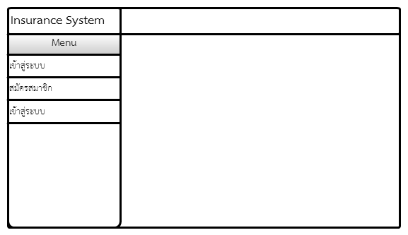

**แผนภาพที่ 19** แสดงการออกแบบหน้าจอหลักของระบบ

จากภาพที่ 19 แสดงหน้าจอเริ่มต้นของระบบ ส่วนที่ 1 คือ เมนูหน้าหลัก เมนูสมัครสมาชิกและเมนูเข้าสู่ระบบ ส่วนที่ 2 คือ แสดงรายละเอียดต่างๆ ในการสมัครสมาชิก



**แผนภาพที่ 20** แสดงการสมัครสมาชิก

จากภาพที่ 20 เมื่อผู้ใช้เข้าต้องการ Login เข้าสู่ระบบ จะต้องทำการสมัครสมาชิกก่อน โดยการกรอกรายละเอียดข้อมูลต่างๆ จากนั้นระบบจะทำการบันทึกข้อมูลลงในฐานข้อมูลและจะแจ้งให้ยืนยันอีเมล์เพื่อเข้าสู่ระบบ จากภาพอธิบายส่วนประกอบหน้าจอดังนี้ ส่วนที่ 1 เมนูสมัครสมาชิก ส่วนที่ 2 แบบฟอร์มการกรอกรายละเอียดต่างๆ ในการสมัครสมาชิก เพื่อ Login เข้าสู่ระบบต่อไป

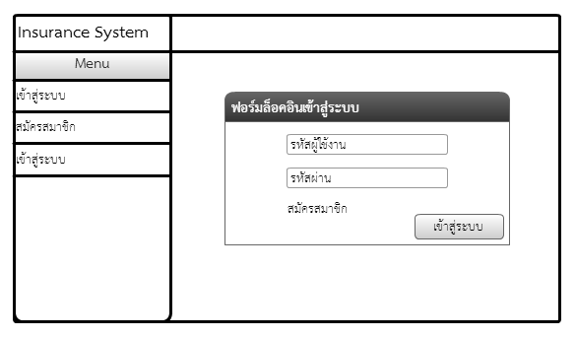

**แผนภาพที่ 21** การออกแบบหน้าจอเริ่มต้นการเข้าใช้งานระบบ

จากภาพที่ 21 เป็นหน้าจอในการเข้าสู่ระบบ ให้ผู้ใช้ทำการกรอก Username Password ถ้ากรอกผิดระบบจะแจ้งเตือนให้ท่านกรอกใหม่ แต่ถ้ากรอก Username Password ถูกต้องท่านก็จะเข้าสู่ระบบ

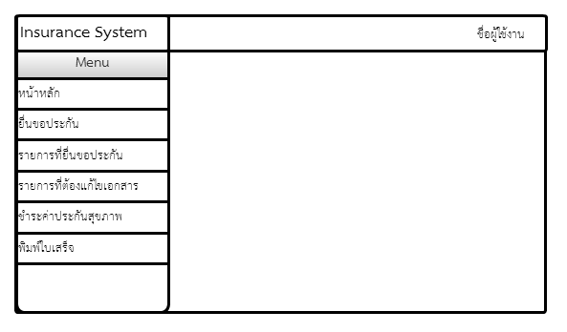

**แผนภาพที่ 22** หน้าจอสำหรับผู้ใช้งาน

จากภาพที่ 22 เมื่อเช็คสิทธิ์การใช้งานว่าเป็นลูกค้าหรือผู้ใช้งานทั่วไป ก็จะแสดงหน้าจอหลักของผู้ใช้งานทั่วไป จะแบ่งหน้าจอออกเป็น 3 ส่วนคือ ส่วนที่ 1 จะแสดงเมนูดังนี้ เมนูหน้าหลัก เมนูยื่นขอทำประกัน เมนูรายการที่ยื่นขอประกัน เมนูรายการที่ต้องแก้ไขเอกสาร เมนูชำระค่าประกันสุขภาพ เมนูพิมพ์ใบเสร็จ ส่วนที่ 2 จะแสดงชื่อผู้ใช้งาน หรือสัญลักษณ์ระบบ ในเมนูนี้จะมีเมนูย่อยคือ เมนูโปรไฟล์ เมนูเปลี่ยนรหัสผ่าน และเมนูออกจากระบบส่วนที่ 3 จะเป็นส่วนของเนื้อหารายละเอียดของเมนูนั้นๆ

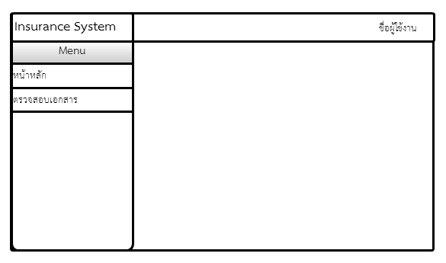

**แผนภาพที่ 23** หน้าจอหลักสำหรับเจ้าหน้าที่ตรวจสอบเอกสาร

จากภาพที่ 23 เมื่อเช็คสิทธิ์การใช้งานว่าเป็นเจ้าหน้าที่ตรวจสอบเอกสาร ก็จะแสดงหน้าจอหลักของเจ้าหน้าที่ตรวจสอบเอกสาร จะแบ่งหน้าจอออกเป็น 3 ส่วนคือ ส่วนที่ 1 จะแสดงเมนูดังนี้ เมนูหน้าหลัก เมนูตรวจสอบเอกสาร ส่วนที่ 2 เมนูชื่อผู้ใช้งานในเมนูนี้จะมีเมนูย่อยคือ เมนูโปรไฟล์ เมนูเปลี่ยนรหัสผ่าน และเมนูออกจากระบบ ส่วนที่ 3 จะเป็นส่วนของเนื้อหารายละเอียดของเมนูนั้นๆ

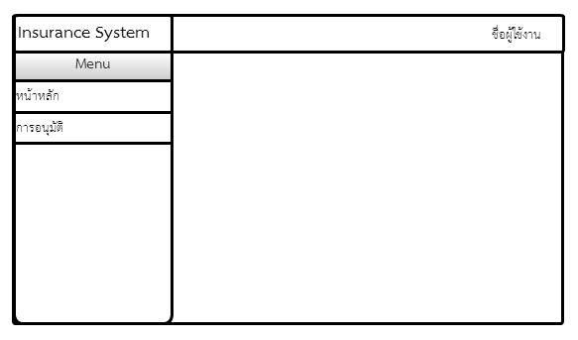

**แผนภาพที่ 24** หน้าจอสำหรับผู้อนุมัติหรือผู้บริหาร

จากภาพที่ 24 เมื่อเช็คสิทธิ์การใช้งานว่าเป็นผู้อนุมัติหรือผู้บริหารก็จะแสดงหน้าจอหลักของผู้อนุมัติหรือผู้บริหารจะแบ่งหน้าจอออกเป็น 3 ส่วนคือ ส่วนที่ 1 จะแสดงเมนูดังนี้ เมนูหน้าหลัก เมนูการอนุมัติ ส่วนที่ 2 เมนูชื่อผู้ใช้งานในเมนูนี้จะมีเมนูย่อยคือ เมนูโปรไฟล์ เมนูเปลี่ยนรหัสผ่าน และเมนูออกจากระบบ ส่วนที่ 3 จะเป็นส่วนของเนื้อหารายละเอียดของเมนูนั้นๆ

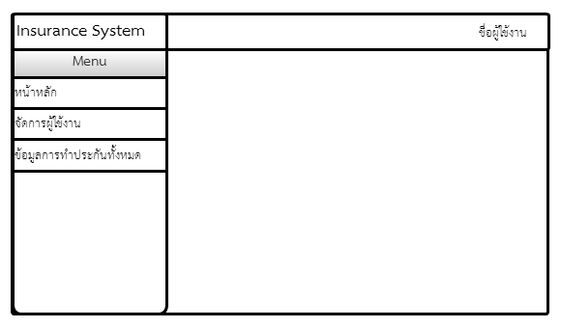

**แผนภาพที่ 25** หน้าจอสำหรับผู้ดูแลระบบ

จากภาพที่ 25 เมื่อเช็คสิทธิ์การใช้งานว่าเป็นผู้ดูแลระบบ ก็จะแสดงหน้าจอหลักของผู้ดูแลระบบจะแบ่งหน้าจอออกเป็น 3 ส่วนคือ ส่วนที่ 1 จะแสดงเมนูดังนี้ เมนูหน้าหลัก เมนูจัดการผู้ใช้งาน เมนูข้อมูลการทำประกันทั้งหมด ส่วนที่ 2 เมนูชื่อผู้ใช้งานในเมนูนี้จะมีเมนูย่อยคือ เมนูโปรไฟล์ เมนูเปลี่ยนรหัสผ่าน และเมนูออกจากระบบ ส่วนที่ 3 จะเป็นส่วนของเนื้อหารายละเอียดของเมนูนั้นๆ

1.4 การพัฒนาระบบ (Systems Implementation)

ในขั้นตอนการพัฒนา ผู้วิจัยได้นำข้อมูลที่ได้จากการออกแบบ มาทำการพัฒนาระบบจ่ายค่าประกันสุขภาพไทยสมุทรประกันชีวิตด้วยสถาปัตยกรรมเชิงบริการได้ ดังนี้

1) ระบบ Login

2) ระบบสมัครสมาชิก

3) ระบบยื่นขอทำประกัน

4) ระบบตรวจสอบเอกสาร

5) ระบบอนุมัติประกันสุขภาพ

6) ระบบแจ้งชำระค่าประกันสุขภาพ

7) ระบบชำระค่าประกันสุขภาพ

8) ระบบรายงาน

9) ระบบยืนยันอีเมลล์

10) ระบบตัดเงินโดยสถาปัตยกรรมเชิงบริการ

11) ระบบโอนเงินโดยสถาปัตยกรรมเชิงบริการ

12) ระบบตรวจสอบเลขบัญชีโดยสถาปัตยกรรมเชิงบริการ

13) ระบบตรวจสอบยอดเงินเพื่อตัดเงินโดยสถาปัตยกรรมเชิงบริการ

14) ระบบ Logout

จนเสร็จสมบูรณ์ จากนั้นนำไปเสนอ อาจารย์ที่ปรึกษาเพื่อตรวจสอบความสมบูรณ์ของระบบจากนั้นนำไปทดสอบระบบตามกระบวนการ ดังนี้

1.4.1 ทำการสร้างฐานข้อมูลชนิด MySQL พร้อมสร้างตารางตามโครงสร้างที่ได้ออกแบบไว้

1.4.2 ทำการสร้าง User Interface (UI) โดยใช้โปรแกรมภาษ JAVA ตามที่ได้ออกแบบไว้แต่ล่ะหน้า จากนั้นดำเนินการดังต่อไปนี้

1) ทำการทดสอบระบบโดยผู้เชี่ยวชาญ (Testing) ขั้นตอนการทดสอบการใช้งาน แบ่งออกเป็น 2 ขั้นตอนดังนี้

1.1) การทดสอบขั้นแอลฟ่า (Alpha Test) เป็นการทดสอบการทำงานโดยผู้จัดทำโครงงาน เพื่อทดสอบการทำงานของระบบจ่ายค่าประกันสุขภาพไทยสมุทรประกันชีวิตด้วยสถาปัตยกรรมเชิงบริการนั้นทีละส่วน ๆ เพื่อหาข้อผิดพลาดในการทำงานของระบบ หลังจากนั้นจึงปรับปรุงแก้ไขระบบให้ทำงานสมบูรณ์ขึ้น

1.2) การทดสอบขั้นเบต้า (beta Test) เป็นการทดสอบการทำงานของระบบจ่ายค่าประกันสุขภาพไทยสมุทรประกันชีวิตด้วยสถาปัตยกรรมเชิงบริการ ที่พัฒนาขึ้นโดยมีผู้เชี่ยวชาญที่ใช้งานจริงจำนวน 3 คน ดังนี้

1.2.1) อาจารย์นราทิป ทองปาน อาจารย์ประจำคณะเทคโนโลยีสารสนเทศ มหาวิทยาลัยราชภัฏมหาสารคาม

1.2.2) อาจารย์ธเนศ ยืนสุข อาจารย์ประจำคณะเทคโนโลยีสารเทศ มหาวิทยาลัยราชภัฏมหาสารคาม

1.2.3) อาจารย์จารุกิตติ์ สายสิงห์ อาจารย์ประจำคณะเทคโนโลยีสารเทศ มหาวิทยาลัยราชภัฏมหาสารคาม

เพื่อทดสอบการทำงานของระบบทั้งหมดในสภาพจริง หลังจากนั้นจึงปรับปรุงแก้ไขระบบให้ทำงานสมบูรณ์ขึ้น

1.5 การดูแลรักษาและตรวจสอบระบบ (Systems Maintenance and Review)

ในขั้นที่นำระบบที่มีองค์ประกอบครบสมบูรณ์ทดลองใช้หาข้อบกพร่องแล้วทำการปรับปรุง มีขั้นตอนการดำเนินการดังนี้

1.5.1 เตรียมความพร้อมในการจัดเตรียมสถานที่ และโปรแกรม

1.5.2 ผู้วิจัยได้นำระบบจ่ายค่าประกันสุขภาพไทยสมุทรประกันชีวิตด้วยสถาปัตยกรรมเชิงบริการ ที่พัฒนาขึ้น หลังจากนั้นจึงให้ทำแบบประเมินประคุณภาพด้วยวิธี Black box เพื่อประเมินประคุณภาพของระบบ

1.5.3 ผู้วิจัยได้นำระบบจ่ายค่าประกันสุขภาพไทยสมุทรประกันชีวิตด้วยสถาปัตยกรรมเชิงบริการ ที่พัฒนาขึ้นให้ผู้ที่มีส่วนได้ส่วนเสียทดลองใช้ระบบ ได้แก่ นักศึกษาสาขาวิชาเทคโนโลยีสารสนเทศ คณะเทคโนโลยีสารสนเทศ มหาวิทยาลัยราชภัฏมหาสารคาม ชั้นปีที่ 4 จำนวน 3 หมู่เรียน ประจำปีการศึกษา 2558 จำนวน 87 คน โดยใช้แบบสอบถามความพึงพอใจ เพื่อประเมินความพึงพอใจ

1.5.4 จัดทำคู่มือ การใช้ระบบจ่ายค่าประกันสุขภาพไทยสมุทรประกันชีวิตด้วยสถาปัตยกรรมเชิงบริการที่พัฒนาขึ้น จากนั้นผู้ศึกษาได้ตรวจสอบ ปรับปรุงแก้ไขข้อมูลเมื่อมีการเปลี่ยนแปลงข้อมูลระบบจ่ายค่าประกันสุขภาพไทยสมุทรประกันชีวิตด้วยสถาปัตยกรรมเชิงบริการที่พัฒนาขึ้น เพื่อให้ระบบที่พัฒนาขึ้น สามารถทำงานได้อย่างสมบูรณ์ตามวัตถุประสงค์ที่กำหนดไว้ และสมบูรณ์พร้อมนำระบบจ่ายค่าประกันสุขภาพไทยสมุทรประกันชีวิตด้วยสถาปัตยกรรมเชิงบริการ ไปใช้งานจริง

2. แบบประเมินคุณภาพของระบบจ่ายค่าประกันสุขภาพไทยสมุทรประกันชีวิตด้วยสถาปัตยกรรมเชิงบริการ มีขั้นตอนการสร้างและหาคุณภาพ ดังนี้

2.1 ขั้นการวิเคราะห์ ผู้วิจัยได้ศึกษาเอกสาร ตำรา ที่เกี่ยวกับการสร้างแบบ

สอบถามและวิธีการสร้างจากหนังสือการพัฒนาซอฟแวร์ทางการศึกษา (พิสุทธา อารีราษฎร์. 2550 : 176) และจากหนังสือการศึกษาเบื้องต้น (บุญชม ศรีสะอาด. 2545 : 35-37)

2.2 ขั้นการออกแบบ ผู้วิจัยได้กำหนดโครงร่างของแบบสอบถาม โดยแบ่งเป็น 3 ตอน ดังนี้

ตอนที่ 1 คำชี้แจง

ตอนที่ 2 ข้อมูลทั่วไปของผู้เชี่ยวชาญ

ตอนที่ 3 ความคิดเห็นของผู้เชี่ยวชาญที่มีต่อระบบ

การพัฒนาระบบจ่ายค่าประกันสุขภาพไทยสมุทรประกันชีวิตด้วยสถาปัตยกรรมเชิงบริการ ผู้วิจัยใช้วิธีการประเมินแบบ Black box โดยแบ่งรายการสอบถามออกเป็น 5 ด้าน ดังนี้

2.2.1 ด้านการทำงานได้ตามฟังก์ชันงานของระบบ (Functional Test) เป็นการประเมินคุณภาพด้านการทำงานของระบบ ที่มีการเข้าถึงข้อมูลตามฟังก์ชันของระบบงาน ซึ่งในการประเมินระบบได้ทำการออกแบบแบบประเมิน โดยแบ่งหัวข้อการประเมิน 9 หัวข้อ

2.2.2 ด้านการตรงตามความต้องการของผู้ใช้ระบบ (Functional Requirement Test) เป็นการประเมินคุณภาพด้านความต้องการของผู้ใช้ ต่อระบบการทำงานของระบบ ซึ่งในการประเมินระบบได้ทำการออกแบบแบบประเมิน โดยแบ่งหัวข้อการประเมิน 5 หัวข้อ

2.2.3 ด้านความง่ายต่อการใช้งานระบบ (Usability Test)เป็นการประเมินคุณภาพด้านความง่ายต่อการใช้งานระบบ ซึ่งในการประเมินระบบได้ทำการออกแบบแบบโดยแบ่งหัวข้อการประเมิน 6 หัวข้อ

2.2.4 ด้านการรักษาความปลอดภัยของข้อมูลในระบบ (Security Test) เป็นการประเมินคุณภาพด้านการรักษาความปลอดภัยของข้อมูลในระบบ ซึ่งในการประเมินระบบได้ทำการออกแบบแบบประเมิน โดยแบ่งหัวข้อการประเมิน 3 หัวข้อ

2.2.5 ด้านคู่มือการใช้งานระบบ (Documentation) เป็นการประเมินคุณภาพด้านคู่มือการใช้งานระบบ ซึ่งในการประเมินระบบได้ทำการออกแบบแบบประเมิน โดยแบ่งหัวข้อ 5 หัวข้อ

2.3 ขั้นการพัฒนา ผู้ศึกษาได้จัดทำแบบสอบถาม ดังนี้

2.3.1 พิมพ์แบบสอบถาม ตามที่ได้ออกแบบไว้ และจัดทำเป็นแบบมาตราส่วนประมาณค่า 5 ระดับ ตามวิธีของลิเคิร์ท (Likert) ดังนี้

ระดับคะแนน 5 หมายถึง มีความเหมาะสมมากที่สุด

ระดับคะแนน 4 หมายถึง มีความเหมาะสมมาก

ระดับคะแนน 3 หมายถึง มีความเหมาะสมปานกลาง

ระดับคะแนน 2 หมายถึง มีความเหมาะสมน้อย

ระดับคะแนน 1 หมายถึง มีความเหมาะสมน้อยที่สุด

2.3.2 ตรวจสอบความเที่ยงตรงของข้อคำถาม ความเหมาะสมของภาษา และความสอดคล้องของข้อคำถามกับเนื้อหา (Index of Item Objective Congruence : IOC) โดยนำแบบสอบถาม ที่ผ่านการตรวจแก้จากอาจารย์ที่ปรึกษาแล้ว ให้ผู้เชี่ยวชาญ จำนวน 3 คน ตรวจสอบกำหนดเกณฑ์ ดังนี้

ให้คะแนน +1 ถ้าแน่ใจว่าข้อคำถามนั้นตรงกับเนื้อหา

ให้คะแนน 0 ถ้าไม่แน่ใจว่าข้อคำถามนั้นตรงกับเนื้อหา

ให้คะแนน -1 ถ้าแน่ใจว่าข้อคำถามนั้นไม่ตรงกับเนื้อหา

ทำการคำนวณค่าความสอดคล้องของข้อคำถามกับเนื้อหา แบบสอบถามทุกข้อมีค่าความสอดคล้องอยู่ระหว่าง 0.67 – 1.00

2.4 คัดเลือกข้อคำถามที่ผ่านการประเมิน ที่มีค่าอยู่ระหว่าง 0.67 – 1.00 ที่ครอบคลุมเนื้อหาในการประเมินระบบงานที่พัฒนาขึ้น

2.5 จากนั้นผู้วิจัยได้จัดทำแบบสอบถามฉบับสมบูรณ์เพื่อใช้เป็นเครื่องมือในการศึกษาต่อไป

3. แบบสอบถามความพึงพอใจของผู้ใช้ระบบจ่ายค่าประกันสุขภาพไทยสมุทรประกันชีวิตด้วยสถาปัตยกรรมเชิงบริการ

มีขั้นตอนการสร้างและหาคุณภาพ ดังนี้

3.1 ขั้นการวิเคราะห์ ผู้วิจัยได้ศึกษาเอกสาร ตำรา ที่เกี่ยวกับการสร้างแบบสอบ

ถามและวิธีการสร้างจากหนังสือการพัฒนาซอฟแวร์ทางการศึกษา (พิสุทธา อารีราษฎร์. 2550 : 176) และจากหนังสือการศึกษาเบื้องต้น (บุญชม ศรีสะอาด. 2545 : 35-37)

3.2 ขั้นการออกแบบ ผู้วิจัยได้กำหนดโครงร่างของแบบสอบถาม โดยแบ่งเป็น 3 ตอน ดังนี้

ตอนที่ 1 คำชี้แจง

ตอนที่ 2 ข้อมูลทั่วไปของผู้ตอบแบบสอบถาม

ตอนที่ 3 ความพึงพอใจของผู้ใช้ที่มีต่อระบบ

การพัฒนาระบบจ่ายค่าประกันสุขภาพไทยสมุทรประกันชีวิตด้วยสถาปัตยกรรมเชิงบริการ โดยกำหนดหัวข้อในการหาความพึงพอใจให้สอดคล้องกับเนื้อหา โดยแบ่งรายการหาความพึงพอใจออกเป็น 5 ด้าน ดังนี้

3.2.1 ด้านการออกแบบโปรแกรม ผู้วิจัยได้ทำการออกแบบการหาความพึงพอใจจำนวน 5 ข้อ

3.2.2 ด้านการจัดเก็บข้อมูล ผู้วิจัยได้ทำการออกแบบการหาความพึงพอใจจำนวน 4 ข้อ

3.2.3 ด้านการสืบค้น ผู้วิจัยได้ทำการออกแบบการหาความพึงพอใจจำนวน 3 ข้อ

3.2.4 ด้านการนำเสนอข้อมูล ผู้วิจัยได้ทำการออกแบบการหาความพึงพอใจจำนวน 7 ข้อ

3.2.5 ด้านคู่มือการใช้งานระบบ ผู้วิจัยได้ทำการออกแบบการหาความพึงพอใจจำนวน 5 ข้อ

3.3 ขั้นการพัฒนา ผู้วิจัยได้จัดทำแบบสอบถาม ดังนี้

3.3.1 พิมพ์แบบสอบถาม ตามที่ได้ออกแบบไว้ และจัดทำเป็นแบบมาตราส่วนประมาณค่า 5 ระดับ ตามวิธีของลิเคิร์ท (Likert) ดังนี้

ระดับคะแนน 5 หมายถึง มีความพึงพอใจมากที่สุด

ระดับคะแนน 4 หมายถึง มีความพึงพอใจมาก

ระดับคะแนน 3 หมายถึง มีความพึงพอใจปานกลาง

ระดับคะแนน 2 หมายถึง มีความพึงพอใจน้อย

ระดับคะแนน 1 หมายถึง มีความพึงพอใจน้อยที่สุด

3.3.2 ตรวจสอบความเที่ยงตรงของข้อคำถาม ความเหมาะสมของภาษา และความสอดคล้องของข้อคำถามกับเนื้อหา (Index of Item Objective Congruence : IOC) โดยนำแบบสอบถาม ที่ผ่านการตรวจแก้จากอาจารย์ที่ปรึกษาแล้ว ให้ผู้เชี่ยวชาญ จำนวน 3 คน ตรวจสอบกำหนดเกณฑ์ ดังนี้

ให้คะแนน +1 ถ้าแน่ใจว่าข้อคำถามนั้นตรงกับเนื้อหา

ให้คะแนน 0 ถ้าไม่แน่ใจว่าข้อคำถามนั้นตรงกับเนื้อหา

ให้คะแนน -1 ถ้าแน่ใจว่าข้อคำถามนั้นไม่ตรงกับเนื้อหา

ทำการคำนวณค่าความสอดคล้องของข้อคำถามกับเนื้อหา แบบสอบถามทุกข้อมีค่าความสอดคล้องอยู่ระหว่าง 0.67 – 1.00

3.4 คัดเลือกแบบสอบถามที่มีค่าความสอดคล้องที่มีค่าอยู่ระกว่า 0.67 – 1.00 โดยให้ครอบคลุมกับระบบงานที่พัฒนาขึ้น

3.5 จากนั้นผู้วิจัยได้จัดทำแบบสอบถามฉบับสมบูรณ์เพื่อใช้เป็นเครื่องมือในการศึกษาต่อไป

**การเก็บรวบรวมข้อมูล**

ในการศึกษา ผู้วิจัยได้ทำการเก็บข้อมูลในกระบวนการศึกษาโดยแบ่งเป็น 2 ช่วงดังนี้

1. ขั้นตอนการประเมินคุณภาพของระบบจ่ายค่าประกันสุขภาพไทยสมุทรประกันชีวิตด้วยสถาปัตยกรรมเชิงบริการ ผู้ศึกษาได้ทำการเก็บข้อมูลด้วยตนเองโดยการนำแบบประเมินคุณภาพที่พัฒนาขึ้น ให้ผู้เชี่ยวชาญประเมินหลังจากที่ผู้เชี่ยวชาญได้ทำการตรวจเช็คระบบงานที่พัฒนาขึ้นเสร็จแล้ว จากนั้นได้นำข้อมูลที่ได้มาทำการประเมินผลทางสถิติ

2. ขั้นตอนการประเมินความพอใจของผู้ใช้ระบบจ่ายค่าประกันสุขภาพไทยสมุทรประกันชีวิตด้วยสถาปัตยกรรมเชิงบริการ ผู้ศึกษาได้นำระบบที่พัฒนาขึ้นไปให้กลุ่มตัวอย่างทดลองใช้งานระบบ จากนั้นได้แจกแบบประเมินความพอใจให้กับกลุ่มตัวอย่าง ทำการประเมินผลการทดลองใช้และเก็บข้อมูลที่ได้มาคำนวณทางสถิติ และสรุปผลการประเมิน

**สถิติที่ใช้ในการวิเคราะห์ข้อมูล**

สถิติที่ใช้ในการวิเคราะห์ข้อมูลครั้งนี้ คือ สถิติที่ใช้ในการวิเคราะห์คุณภาพ

ความพอใจของผู้ใช้ที่มีต่อระบบจ่ายค่าประกันสุขภาพไทยสมุทรประกันชีวิตด้วยสถาปัตยกรรมเชิงบริการ โดยใช้สถิติดังนี้

1. ค่าเฉลี่ย (Mean) ใช้สูตร (บุญชม ศรีสะอาด. 2545 : 105)

 = 

เมื่อ  แทน ค่าเฉลี่ย

 แทน ผลรวมของคะแนนทั้งหมดในกลุ่ม

N แทน จำนวนคะแนนในกลุ่ม

2. ส่วนเบี่ยงเบนมาตรฐาน (S.D.) ใช้สูตร (บุญชม ศรีสะอาด. 2545 : 106 )

จากสูตร S.D. = $\sqrt{\frac{N\sum{x^{2}-{\left(\sum{x}\right)}^{2}}}{N\left(N-1\right)}}$

เมื่อ S.D. แทน ส่วนเบี่ยงเบนมาตรฐาน

X แทน คะแนนแต่ละตัว

N แทน จำนวนคะแนนในกลุ่ม

 แทน ผลรวม

เกณฑ์หรือมาตรฐานในการประเมินที่ใช้

แบบประเมินประสิทธิภาพของโปรแกรมได้กำหนดเกณฑ์โดยประกอบด้วยมาตราอันดับ (Rating Scale) เชิงคุณภาพ 5 ระดับ และมาตราอันดับเชิงประมาณ 5 ระดับซึ่งกำหนดเกณฑ์ช่วงคะแนนตามเกณฑ์ของ (บุญชม ศรีสะอาด. 2545 : 103) ดังนี้

ช่วงคะแนน 4.51-5.00 จะอยู่ในเกณฑ์ระดับมากที่สุด

ช่วงคะแนน 3.51-4.50 จะอยู่ในเกณฑ์ระดับมาก

ช่วงคะแนน 2.51-3.50 จะอยู่ในเกณฑ์ระดับปานกลาง

ช่วงคะแนน 1.51-2.50 จะอยู่ในเกณฑ์ระดับน้อย

ช่วงคะแนน 1.00-1.50 จะอยู่ในเกณฑ์ระดับน้อยที่สุด